2016年寻甸回族彝族自治县国民经济和社会发展
统 计 公 报

2016年，面对宏观经济持续低迷的复杂形势和全县经济下行压力持续加大的严峻形势，县委、县政府以坚定的勇气和决心，通过一系列政策措施的出台和落实，以“五大发展”理念为引领，加快培育发展新动能，稳定经济增长，不断筑牢回升基础，全县经济企稳回升的态势得以巩固和加强，实现了“十三五”良好开局。

一、综 合
全县完成地区生产总值（GDP）822322万元,比上年增长8%，其中：第一产业完成增加值223609万元，比上年增长6.4%，第二产业完成增加值249755万元，比上年增长6.5%，其中工业实现增加值206439万元，比上年增长5.5%；第三产业完成增加值348958万元，比上年增长10.2%。三次产业结构由上年的27.5:31.9:40.6调整为27.2:30.4:42.4；人均GDP达17532元（按常住平均人口计算），比上年增长7.6%。非公经济创造增加值404828万元，占全县生产总值的比重为49.2% 。

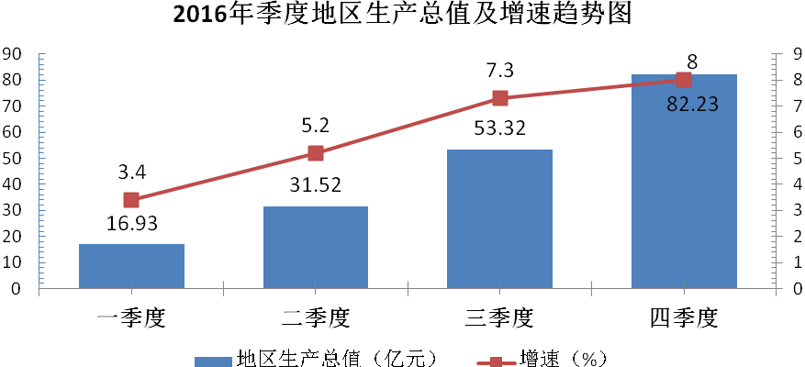

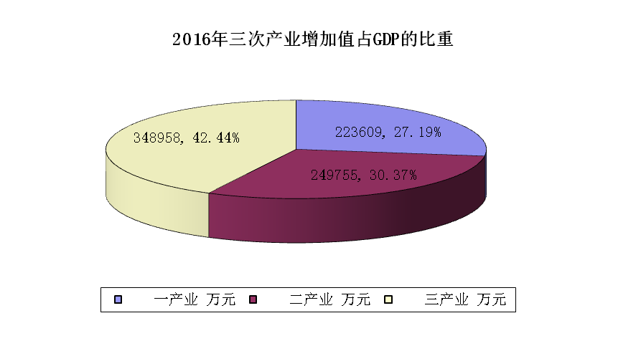

二、农 业
全县实现农林牧渔总产值400565万元，比上年增长6.6 %，其中农业总产值为190534万元，比上年增长5.4%，林业总产值11736万元，比上年增长21.1 %，畜牧业总产值为182703万元，比上年增长6.4%，渔业总产值11188万元，比上年增长31.3%；实现农林牧渔业增加值225813万元，比上年增长6.4%，其中牧业增加值105079万元，占农林牧渔业增加值的比重为46.5%。全年农作物播种面积1439661.5亩，同比增长1.07%，其中粮食播种面积927150亩，同比增长1.23%，粮食总产量246391吨，同比增长0.76%，肉类总产量 88975.9吨，同比增长3.71%，其中猪牛羊肉85535.9吨，同比增长3.4%。

主要农产品产量
产品名称 | 单位 | 2015年 | 2016年 | 比上年±%
粮食总产量 | 吨 | 244525 244525 | 246391 | 0.76
#秋粮粮食产量 | 吨 | 199217.2 | 197228.3 | -1.00
其中:稻谷产量 | 吨 | 50313.3 | 46368.7 | -7.84
玉米产量 | 吨 | 62648.4 | 65392.4 | 4.38
马铃薯产量 | 吨 | 79909.1 | 80441.7 | 0.67
#夏粮粮食产量 | 吨 | 45307.8 | 49162.7 | 8.51
其中:小麦产量 | 吨 | 7710.3 | 7559.9 | -1.95
蚕豆产量 | 吨 | 4729.3 | 4606.3 | -2.60
烤烟产量 | 吨 | 21093.7 | 20232.6 | -4.08
蔬菜产量 | 吨 | 142210 | 165809.8 | 16.60
鲜切花产量 | 万枝 | 4709.5 | 4055.5 | -13.89
油料产量 | 吨 | 5399 | 3984.1 | -26.21
大牲畜存栏 | 头(匹、只） | 251983 | 259266 | 2.89
#牛存栏 | 头 | 201992 | 210288 | 4.11
大牲畜出栏 | 头(匹、只） | 129252 | 132066 | 2.18
#牛出栏 | 头 | 128924 | 131751 | 2.19
猪存栏 | 头 | 534251 | 547472 | 2.47
猪出栏 | 头 | 787041 | 795049 | 1.02
羊存栏 | 只 | 293150 | 303025 | 3.37
羊出栏 | 只 | 208017 | 221201 | 6.34
家禽出栏 | 只 | 2325560 | 2437690 | 4.82
肉类总产量 | 吨 | 85793.8 | 88975.9 | 3.71
禽蛋产量 | 吨 | 8545 | 8554.2 | 0.11

三、工业和建筑业
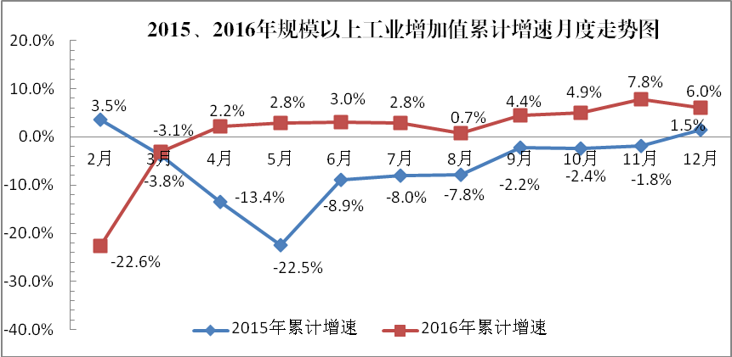
全县工业完成总产值750044.9万元，比上年增长4.97%（现价）；完成工业增加值206439万元，比上年增长5.5%。其中：规模以上工业完成总产值643151.1万元，比上年增长4.3%（现价），占全县工业总产值的85.75%；规模以上工业增加值比上年增长6%；实现利税-322270.6万元，同期为8551.1万元。其中,利润总额-336033.2万元，同期为-20159.8万元。

规模以上工业企业主要产品产量
产品名称 | 单位 | 2015年 | 2016年 | 比上年±%
磷矿石（折含五氧化二磷30％） | 万吨 | 22.86 | 22.66 | -0.87
硫酸（折100％） | 万吨 | 12.33 | 9.35 | -24.15
磷肥（折五氧化二磷100％） | 万吨 | 1.75 | 1.56 | -10.8
原煤 | 万吨 | 388.85 | 195.24 | -49.79
水泥 | 万吨 | 107.35 | 129.73 | 20.84
精甲醇 | 万吨 | 27.99 | 17.74 | -36.7
黄磷 | 万吨 | 3.84 | 3.79 | -1.3
盐酸（氯化氢，含量31％） | 万吨 | 3.53 | 2.7 | -23.51
烧碱（折100％） | 万吨 | 12.49 | 12.48 | -0.1
聚氯乙烯树脂 | 万吨 | 14.68 | 15.76 | 7.4
人造板 | 万立方米 | 8.41 | 9.3 | 10.58
全县资质内建筑企业实现产值92354.9万元，同比增长46.16%。实现增加值43471万元，比上年增长12.1%。
四、固定资产投资、房地产和招商引资
完成500万元以上固定资产投资1059660万元（含房地产投资,不含托管乡镇），比上年增长25.9%。其中：工业投资完成231002万元，比上年下降33.5%。
全年房地产业完成投资42344万元，比上年下降10.7%。商品房销售面积316674万平方米，比上年增长52.6%。
招商引资实际到位内资37.46亿元，外资777.82万美元。
五、国内贸易
全年实现社会消费品零售总额315495.3万元，比上年增长14.3%。其中:限额以上企业完成31576.3万元，比上年增长11.6%，限额以下企业完成283919万元。
六、旅游
全年接待游客182.68万人次，比上年增长16.3 %。实现旅游总收入2.75亿元，比上年增长33.4%。
七、财政和金融
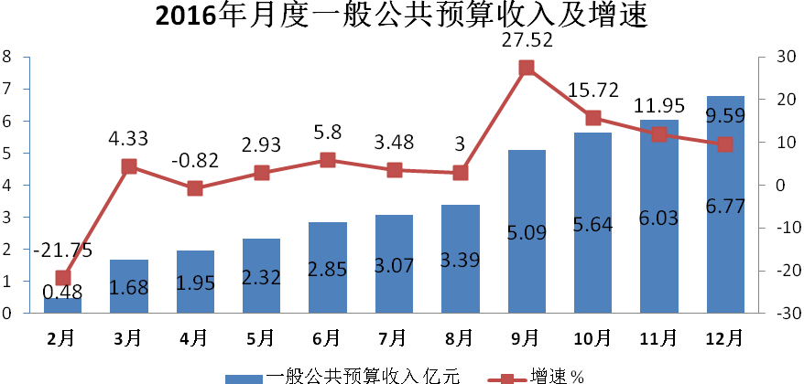
全县完成财政总收入99390万元，比上年增长3.58%，其中，一般公共预算收入67714万元，比上年增长9.59%。地方财政支出273978万元，比上年增长1.27%，其中，一般公共预算支出265476万元，比上年增长1.08%。
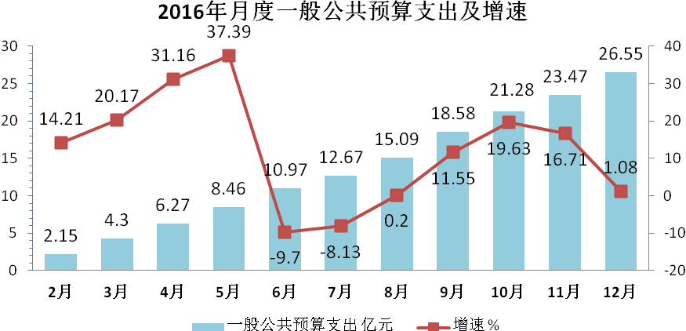
年末全县金融机构人民币存款余额1381679万元，比上年增长7.83%，其中储蓄存款764640万元，比上年增长12.25%。
年末全县金融机构人民币贷款余额849769万元，比上年增长21.01%。其中短期住户贷款余额340455万元，比上年增长3.77%；中长期住户贷款余额177711万元，比上年增长12.76%。
八、教育、卫生
全县共有普通中学21所，其中：普通高中4所，初级中学17所；小学155所；幼儿园107所；中等职业学校3所；特殊学校1所。
年末普通中学在校学生31939人，其中：高中在校生12313人，初中在校生19626人;小学在校学生37308人;幼儿园在园幼儿14952人;职业中学387人;特殊学校在校学生47人。
全县共有专任教师5624人，其中：高中专任教师914人，初中专任教师1599人；小学专任教师2549人；幼儿园专任教师444人；职业中学专任教师104人；特殊学校专任教师14人。
小学学龄儿童净入学率99.7%，初中学龄人口毛入学率108.03%，高中毛入学率85.2%。
年末全县共有卫生机构32个（含11个民营医院），其中医院、卫生院29个，妇幼保健院1个，疾病预防控制中心1个。实有病床床位2646张，卫生技术人员1493人，其中执业医师和执业助理医师510人，注册护士595人。婴儿死亡率 9.15 ‰,孕产妇死亡率为56.77 /10万。
九、城镇非私营单位从业人员及劳动报酬
全县全部城镇非私营单位从业人员21678人，比上年下降2.85%，其中：在岗职工20655人，比上年下降3.05%；从业人员劳动报酬134130.6万元，比上年增长7.25%，其中在岗职工劳动报酬为131138.4万元，比上年增长8.11%；从业人员年平均工资为62057元，比上年增长10.80%，其中在岗职工年平均工资63401元，比上年增长12.12%。
十、人口、人民生活和社会保障
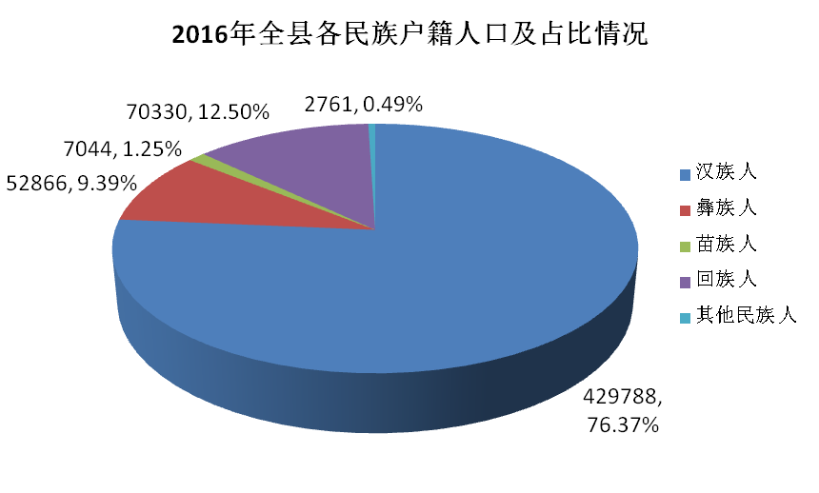
年末全县人口出生率9.34‰，死亡率5.43‰，自然增长率3.91‰；年末全县户籍总人口562789人，其中：非农业人口88592人，农业人口474197人；少数民族人口133001人，占总人口的比重为23.63%，其中回族70330人，比重为12.5%，彝族52866人，比重为9.39%，苗族7044人，比重为1.25%；总人口中，男性人口288593人，女性人口274196人。常住人口47.01万人，城镇化率为27.2%。
据抽样调查资料显示，城镇常住居民人均可支配收入29430元，比上年增长8.6%（现价），人均消费支出17710.4元，比上年下降14.53 %。农村常住居民人均可支配收入为7524元，比上年增长10.6%（现价）；农村人均生活消费支出6386.2元，比上年增长7.3%。
年末全县城镇职工基本养老保险参保人数23751人；城乡居民社会养老保险参保人数218371人；失业保险参保人数16825人；城镇职工基本医疗保险参保人数21908人，城乡居民基本医疗保险参保人数378509人；工伤保险参保人数20973人；生育保险参保人数19530 人。
注释：
1、本公报数据为年快报数，正式统计数据以《2016年寻甸统计年鉴》为准；各项指标对比基数均为《2015年寻甸统计年鉴》公布的年报统计数;
2、生产总值、总产值的绝对值按现价计算，增长速度除注明外，均为可比价增幅；人均GDP按常住平均人口计算；
3、年末人口数据采用县公安局数据；人口自然增长率采用县卫生和计划生育局数据（不含四个托管乡镇）；

4、社会保障数字由人社局提供；
5、因倘甸、凤合、联合、金源4个乡镇从2011年1月1日托管，涉及其他部门的数字以各部门的统计口径为准;
6、第九部分所列数据为初步汇总数。

附：不含托管乡镇的基本情况
12个乡镇（街道）下辖132个村委会，国土面积2809平方公里。
2016年户籍总人口428951人，其中：非农业人口75351人，农业人口353600人，少数民族人口108577人，占总人口的比重为25.31%，其中回族64004人，比重为14.92%，彝族35459人，比重为8.27%，苗族6961人，比重为1.62%。总人口中，男性人口219956人，女性人口208995人。

